Электролиты. Электролитическая диссоциация
1. Вспомним: Классы неорганических веществ: оксиды - Э_{n}O_{m}, кислоты -H_{n}R, основания-M^{+n}(OH)_{n}, соли -MR.
Типы химической связи: КНС, КПС, ИС, МС (ковалентная неполярная и полярная связь, ионная и металлическая связь).
2. Надо знать:
- электрический ток - это направленное движение заряженных частиц;
-для прохождения электрического тока через среду необходимо наличие в ней заряженных частиц, способных передвигаться в электрическом поле;
- разноименно заряженные частицы притягиваются.
Молекула воды полярна, является диполем
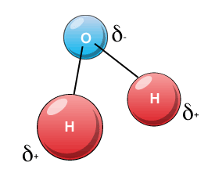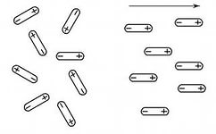
3. Объясним эксперимент - проведение электрического тока раствором NaCl.
Изобразите, как будут ориентированы диполи воды по отношению к ионам кристаллической решетки:
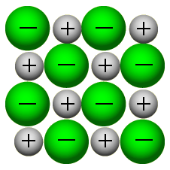

Что произойдет с кристаллической решеткой?

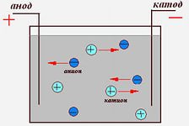
Как называются ( + ) и (- ) ионы?
4. Новые понятия:
Электролиты - вещества, ...
Электролитическая диссоциация - распад ...

Электролитами являются - ... (укажите классы веществ)
с типами связей ... (укажите с помощью условн.обознач.)
5. Причины электролитической диссоциации:
а) при растворении в воде
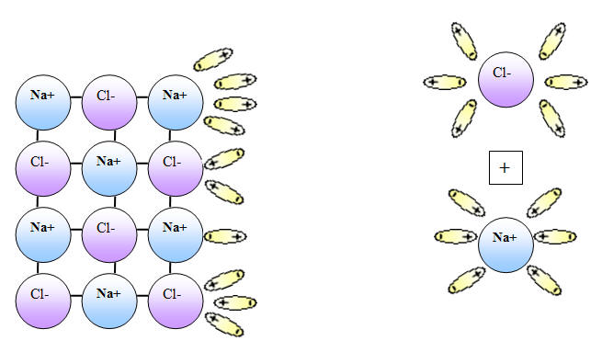
б) при расплавлении

